NOTAS DE DICIPLINA FINANCIERA

1. Balance Presupuestario de Recursos Disponibles Negativo
Se informará:
El Patronato de Feria Fiestas Patrias y Tradiciones del Mpio de San José Iturbide, Gto . Cuenta con un Balance presupuestario de recursos disponibles positivo
Fundamento Artículo 6 y 19 LDF
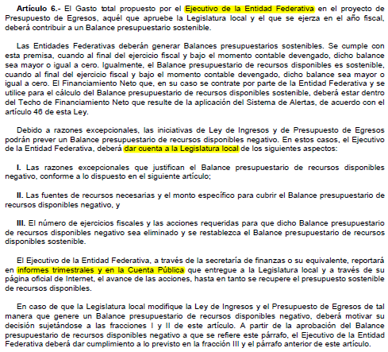
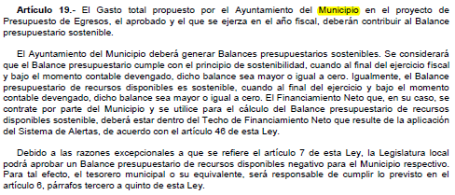

2. Aumento o creación de nuevo Gasto
Se informará:
El Patronato de Feria Fiestas Patrias y Tradiciones del Mpio de San José Iturbide, Gto, No cuenta en éste periodo con la creación de Gastos Nuevos.

Fundamento Artículo 8 y 21 LDF
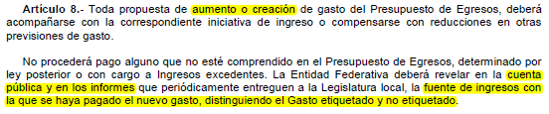
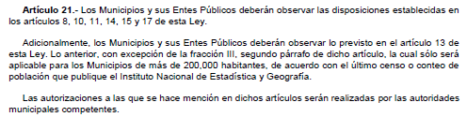

3. Pasivo Circulante al Cierre del Ejercicio
Se informa solo al 31 de marzo de 2022. Que no cuenta con Pasivo circulante a éste periodo.

Fundamento Artículo 13 VII y 21 LDF
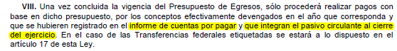

4. Deuda Pública y Obligaciones
Se revelará:
El Patronato de feria no cuenta con deuda pública ni obligaciones al 31 de marzo de 2022.
Fundamento Artículo 25 LDF
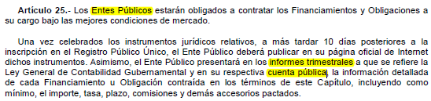

5. Obligaciones a Corto Plazo
Se revelará:
El Patronato de feria, no cuenta con obligaciones a corto plazo al 31 de marzo 2022.

Fundamento Artículo 31 LDF
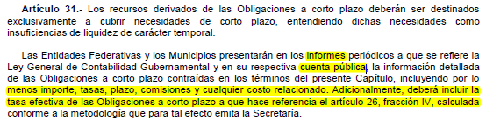

6. Evaluación de Cumplimiento
Se revelará:
El Patronato de Feria, no cuenta con convenios de deuda garantizada al 31 Marzo 2022.

Fundamento Artículo 40 LDF
